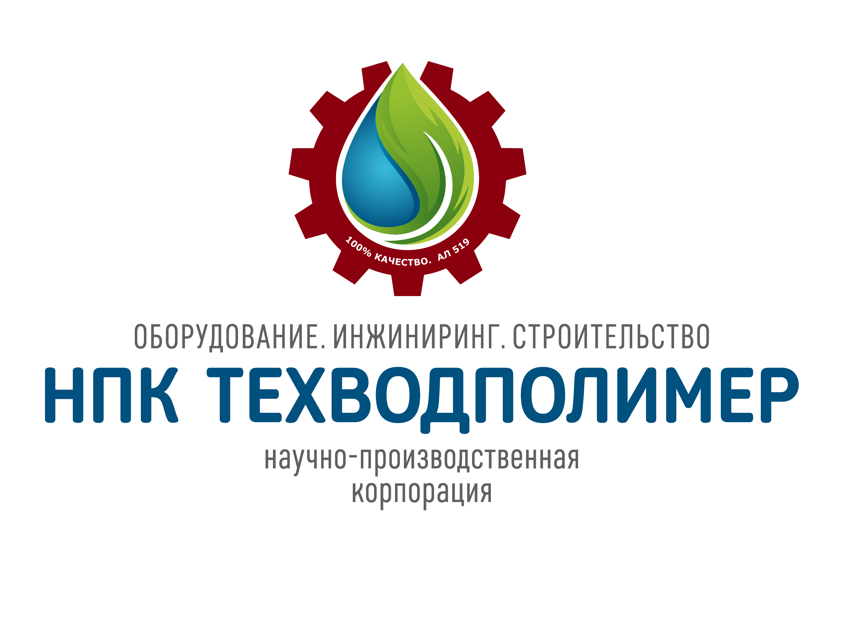
ОПРОСНЫЙ ЛИСТ
для подбора очистных сооружений
биологической очистки с технологией МБР
Наименование объекта:
Месторасположение (город):

Тип объекта (новый / существующий) нужное подчеркнуть
Заказчик:
Контактное лицо: Телефон/факс/e-mail:

Проектировщик: Контактное лицо: Телефон/факс/e-mail:

Проектные данные
м/сут
м/сут м/сут
* для промстоков

Тип сточных вод

Расход суточных вод в настоящее время:
средний за сутки минимальный за сутки максимальный за сутки максимальный часовой

м3/сут м3/сут м3/сут м3/сут

Требования по будущему расширению (если требуется)

3
Если да, приведите будущий средний расход за сутки
будущий минимальный за сутки
будущий максимальный за сутки
3
будущий максимальный часовой
3

Режим поступления сточных вод (нужное подчеркнуть)

самотечный / напорный

Режим работы предприятия* (нужное подчеркнуть)

1 смена / 2 смена / круглосуточно

Существующая технология (просьба прилагать чертежи)

Существующие емкости, с размерами (просьба прилагать чертежи)

Существующее оборудование для дальнейшего ипользования (насосы, воздуходувки, система аэрации, предочистка и т.п.) тип и технические данные

Данные для расчета сооружений биологической очистки
использования
Будет ли очищенный сток повторно использоваться? (Если да, приведите требования к качеству)
Существует ли в настоящее время метод для обработки/утилизации избыточного ила? (Если да, то какой)
Если нет, выберите варианты предпочтительной технологии обезвоживания:
иловые площадки

шнековый обезвоживатель

по выбору специалистов «Техводполимер»

Материалы строительных конструкций

Резервуары

Здания

существующие бетонные существующие стальные новые бетонные
новые стальные

контейнер

сборные из легких металлических конструкций железобетонные
кирпичные

Показатель

Исходный концентрат

Требования к качеству очищенной сточной воды

Макс.

Мин.

Среднее

На сброс
Для повторного

Температура сточной воды, С

ХПК, мг/л

БПК5, мг/л

БПКполн, мг/л

Взвешенные, мг/л

NH4-N, мг/л

NO3-N, мг/л

NO2-N, мг/л

Общий азот, мг/л

Общий фосфор, мг/л

Фенолы, мг/л

Фосфаты, мг/л

Нефтепродукты, мг/л

Железо, мг/л

Медь, мг/л

